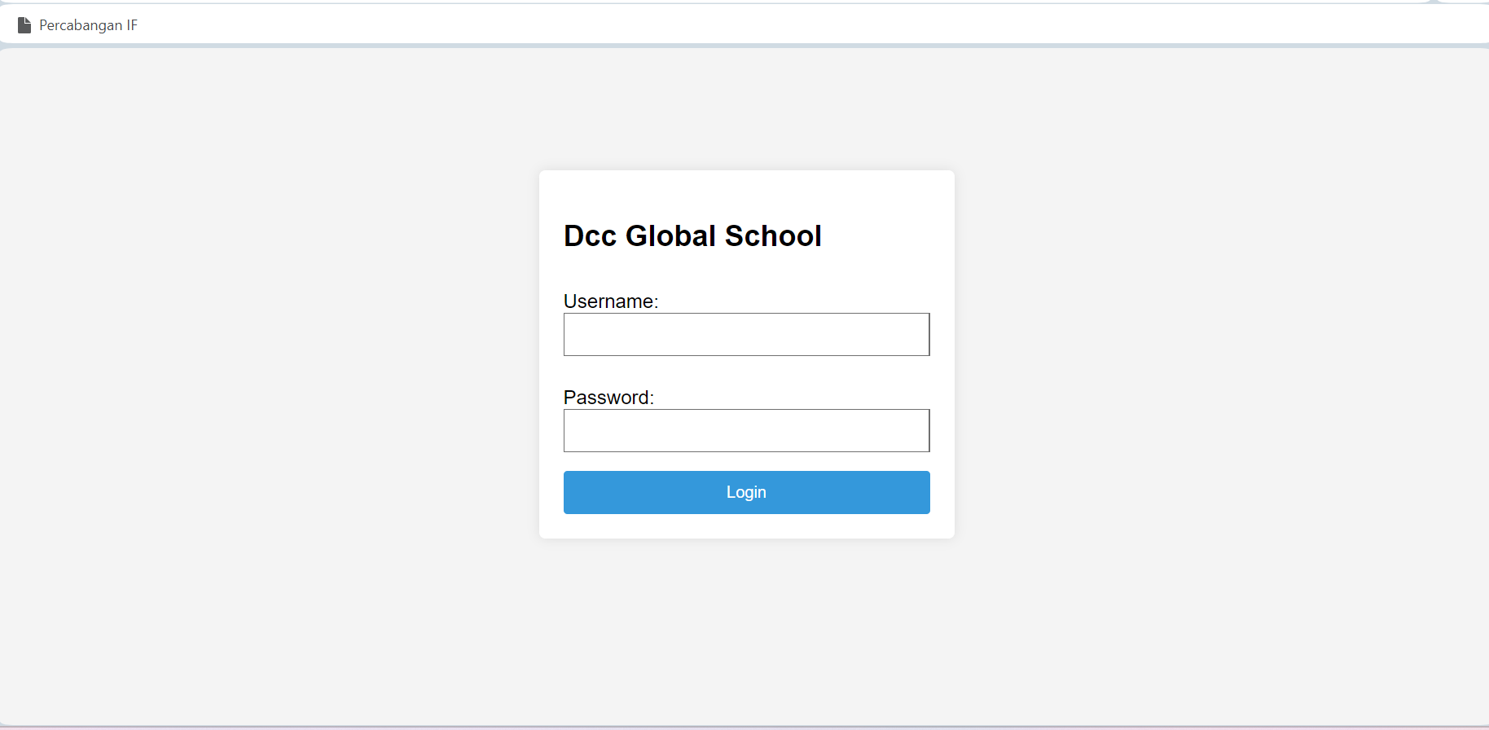

Hasil dari pemrograman di atas adalah sebuah halaman login dengan tampilan dan fungsionalitas dasar. Halaman ini terdiri dari:

Header dengan judul "Login - DCC Global School"

Container untuk formulir login dengan latar belakang putih dan sudut membulat

Elemen formulir untuk username dan password

Tombol login

Ketika pengguna mengklik tombol "Login", fungsi validateLogin() akan dijalankan. Fungsi ini akan memeriksa apakah username dan password yang dimasukkan pengguna sudah benar. Jika benar, pengguna akan diarahkan ke halaman "jadwal.html". Jika salah, pengguna akan melihat pesan kesalahan.

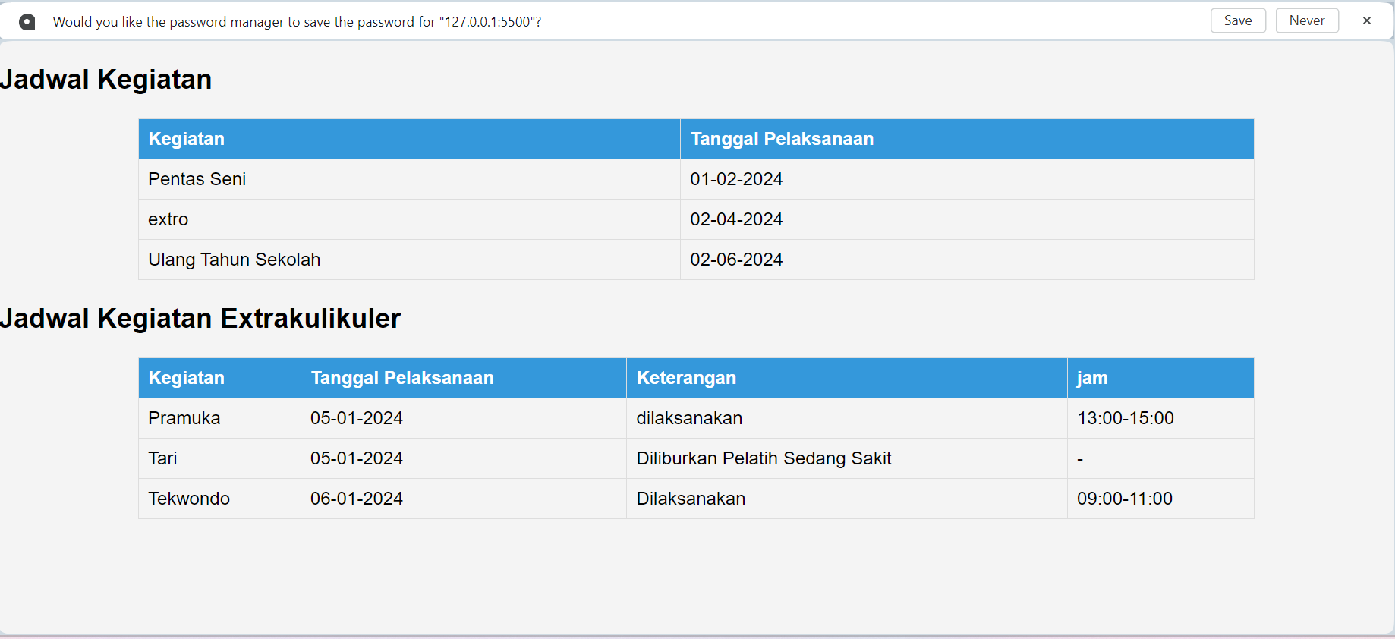

Ketika password benar dan tampilan otomatis akan ke halaman jadwal.html. tampilan di atas adalah tampilan Ketika sudah login dengan benar. Ketika siswa/i sma dcc global school ingin mengecek jadwal kegiatan maka harus melakukan login terlebih dahulu.